**Capítulo 5**

**Ilustración DE LA PROPUESTA**

**5.1 INTRODUCCIÓN**

En este capítulo se describirá el proceso llevado a cabo para realizar una validación preliminar de MoWebA con extensiones RIA. La validación consiste en comparar la capa de presentación de MoWebA con extensiones RIA con respecto al mismo enfoque pero sin extensiones. La comparativa entre los enfoques tomados se enmarca contextualmente en el dominio de las aplicaciones Web, precisamente con la obtención de los datos analíticos, en base a la implementación de un sistema de administración de personas o *Person Manager*.

Existen diversos métodos empíricos para llevar a cabo validaciones formales sobre algún fenómeno en particular, entre los que se pueden citar a los experimentos, las encuestas y los casos de estudio. Es común en el campo de la ingeniería de software emplear a los casos de estudio como métodos de validación, debido a su flexibilidad y a la posibilidad de tener un mejor control sobre las variables de medición, a costas de un mayor esfuerzo en la interpretación de los resultados obtenidos [<c2012>].

Según Runeson [<p2012>], un caso de estudio es llevado a cabo para investigar una sola entidad o un fenómeno en su contexto de la vida real, en un espacio de tiempo específico. Típicamente el fenómeno puede ser difícil de distinguir de su ambiente y el investigador debe colectar información detallada sobre un proyecto durante un periodo sostenido de tiempo. Durante la realización del caso de estudio, una variedad de procedimientos de colección de datos y perspectivas de análisis deben aplicarse.

Atendiendo a la anterior definición, no siempre es posible realizar un caso de estudio. Una alternativa es la ilustración, que a pesar de no ser un método de validación formal, sirve para presentar a una audiencia cómo funciona un artefacto y cómo este puede resolver un *toy problem* en particular, permitiendo llegar a una conclusión intuitiva [<r2014>].

En este capítulo se utiliza una ilustración para validar preliminarmente las extensiones RIA de MoWebA por medio de la resolución de un *toy problem* denominado *Person Manager*. Para brindar mayor formalidad a la ilustración, la misma se realizó siguiendo las guías propuestas por Runeson en la definición y análisis de casos de estudio.

**5.2 DISEÑO DE LA ILUSTRACIÓN**

**5.2.1 Objetivos**

Esta ilustración se presenta con la intención de ofrecer un análisis crítico de las extensiones RIA llevadas a cabo con el enfoque MoWebA desde el punto de vista de las interfaces enriquecidas. La propuesta de extensión se basa principalmente en proveer a MoWebA de características enriquecidas a nivel de la interfaz de usuario, que le permitirán mantenerse vigente con respecto a las nuevas tendencias de las aplicaciones Web de hoy en día, que demandan una mayor interactividad y riqueza en las interfaces de usuario.

Esta ilustración busca obtener datos lo suficientemente reveladores que permitan intuir que la propuesta de extensión a nivel de la capa de presentación para el lado del cliente llevada a cabo al enfoque MoWebA, ofrece cobertura a algunas de las diversas características que contemplan las RIA analizadas en el capítulo 2. Puntualmente, estas características abarcan a la lógica de negocios en el lado del cliente, específicamente a las validaciones locales de campos en un formulario, y a las presentaciones enriquecidas que contemplan a ciertos eventos en el lado del cliente, *widgets* interactivos y el paradigma de una sola página o *single page paradigm*. El objetivo es analizar estas características por medio de la resolución de un *toy problem* denominado *Person Manager*. El *Person Manager* es una aplicación Web que contiene en sus especificaciones funcionales características de las RIA y resulta lo suficientemente expresiva para ilustrar la propuesta de extensión.

Analizar la productividad en el proceso de modelado de los PIM en MoWebA con RIA, también es uno de los objetivos de esta ilustración, en la cual se intenta comparar los tiempos de modelado para ambos enfoques, como así también las veces que es necesario generar el código fuente de la aplicación a partir de la corrección de los PIM, hasta obtener la interfaz final. Finalmente se busca comparar la cantidad de líneas de código generadas de manera automática en ambos enfoques.

**5.2.1.1 Objetivos específicos**

Comparar a MoWebA sin RIA y a MoWebA con extensiones RIA, con respecto al tiempo de modelado y a la cantidad de generaciones y refinamientos a nivel de modelado que se deben hacer hasta obtener una interfaz final satisfactoria.

Verificar si MoWebA con extensiones RIA, ofrece ventajas sobre MoWebA sin RIA con respecto a las presentaciones enriquecidas y con respecto a la lógica en el lado del cliente.

Analizar la cantidad de líneas de código generadas de manera automática a partir de los modelos PIM, para ambos enfoques.

**5.2.2 Preguntas de investigación**

A partir de los objetivos anteriormente citados, surgen las siguientes preguntas de investigación para esta ilustración:

PI1: ¿Consume una mayor cantidad de tiempo modelar la aplicación aplicando MoWebA con RIA que MoWebA sin RIA?

PI2: ¿Para cuál de los enfoques es necesaria una mayor cantidad de generaciones de código para obtener la interfaz de usuario final?

PI3: Desde el punto de vista de las presentaciones enriquecidas, ¿qué ventajas aportan las características RIA presentes en la aplicación implementada con MoWebA con RIA con respecto a MoWebA sin RIA?

PI4: Desde el punto de vista de la lógica de negocios en el lado del cliente, ¿qué ventajas aportan las características RIA presentes en la aplicación implementada con MoWeba con RIA con respecto a MoWebA sin RIA?

PI5: Para cada una de las vistas del *Person Manager,* ¿qué cantidad de líneas de código para la interfaz de usuario se pudieron generar de manera automática a partir de los modelos, en cada uno de los enfoques implementados?

**5.2.3 El caso y las unidades de análisis**

El caso ilustrativo está basado en un sistema de administración de personas (*Person Manager*) en el dominio de las aplicaciones Web, que fue elegido entre varias otras opciones debido a que sus requerimientos funcionales ofrecen la posibilidad de representar a todas las características RIA que han sido agregadas a la metodología MoWebA, de una manera clara y sencilla.

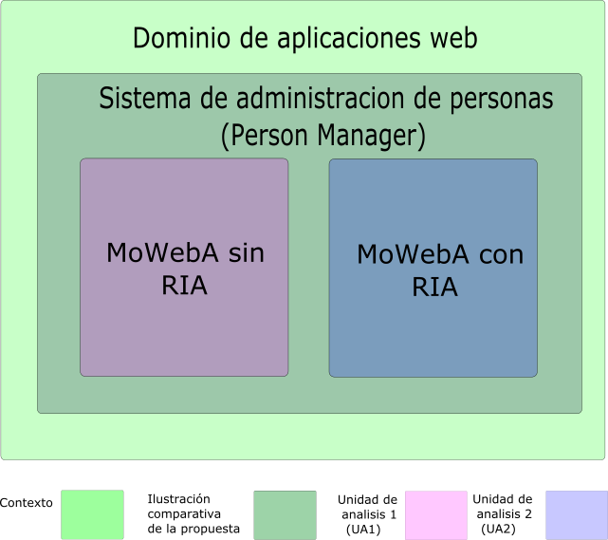

Figura 1 Ilustración del sistema *Person Manager* implementado con MoWebA desde dos enfoques distintos

El caso fue analizado desde dos unidades de análisis. La primera unidad de análisis se refiere a la implementación de la capa de presentación del *Person Manager* con MoWebA sin RIA. La segunda unidad de análisis se refiere a la implementación de la misma capa de presentación del caso estudiado, con la nueva propuesta de extensión RIA a MoWebA. Por lo tanto, se trata de una ilustración embebida, ya que se cuenta con más de una unidad de análisis para un mismo caso, como se puede apreciar en la Figura 1.

En el Anexo 1 se presenta la descripción del sistema *Person Manager* de una manera general, es decir, se describen los requerimientos funcionales básicos y se agregan algunos requerimientos adicionales, que son precisamente, requerimientos RIA. Las unidades de análisis representan a los dos enfoques implementados con MoWebA (con o sin RIA) que servirán para obtener respuestas a las preguntas de investigación. El *Person Manager* está basado en el trabajo de Gharavi [<sv2008>].

**5.2.4 Variables**

Las variables de medición necesarias para responder las preguntas de investigación PI1, PI2 y PI5 se definen a continuación:

i = {1, 2, 3}, en donde **1** corresponde a la vista *Agregar Persona*, **2** corresponde a la vista *Listar Personas* y **3** corresponde a la vista *Eliminar Persona*.

j = { a, b}, en donde **a** es el enfoque MoWebA sin RIA y **b** es el enfoque MoWebA con RIA.

ti,j = tiempo total en minutos, empleado para el modelado de la vista i empleando el enfoque j.

ni,j = número total de generaciones de código para la vista i utilizando el enfoque j.

Ta = ti=1,a + ti=2,a + ti=3,a , es el tiempo total en minutos, empleado para modelar todas las vistas i para j = a o MoWebA sin RIA.

Tb = ti=1,b + ti=2,b + ti=3,b , es el tiempo total empleado para modelar todas las vistas i para j = b o MoWebA con RIA.

Na = ni=1,a + ni=2,a + ni=3,a , es el número total de generaciones de código necesarias para obtener la interfaz usuario final de todas las vistas i para j = a o MoWebA sin RIA.

Nb = ni=1,b + ni=2,b + ni=3,b , es el número total de generaciones de código necesarias para obtener la interfaz usuario final de todas las vistas i para j = b o MoWebA con RIA.

lcai,j = total de líneas de código generadas de manera automática a partir de los modelos PIM de entrada para la vista i empleando el enfoque j.

lcmi,j = total de líneas implementadas manualmente para la vista i empleando el enfoque j.

LCAa = lcai=1,a + lcai=2,a + lcai=3,a , total de líneas de código generadas de manera automática a partir de los modelos PIM de entrada empleando el enfoque a.

LCMa = lcmi=1,a + lcmi=2,a + lcmi=3,a , total de líneas de código implementadas manualmente empleando el enfoque a.

LCAb = lcai=1,b + lcai=2,b + lcai=3,b , total de líneas de código generadas de manera automática a partir de los modelos PIM de entrada empleando el enfoque b.

LCMb = lcmi=1,b + lcmi=2,b + lcmi=3,b , total de líneas de código implementadas manualmente empleando el enfoque b.

Las preguntas de investigación 3 y 4 no necesitan de la definición de variables para obtener sus respuestas, sino más bien, por medio de capturas de pantalla comparativas y descripciones detalladas de podrá dar respuesta a las mismas.

Una generación de código (equivalente a compilar la aplicación) es llevada a cabo para obtener la interfaz final a partir de los modelos de entrada. En cada una de ellas de las generaciones, el código fuente se va refinando a partir de la modificación de los modelos PIM de entrada.

**5.2.5 Métodos de colección de datos**

Esta ilustración se realizó utilizando a un individuo como población (el autor de la tesis), tanto para la implementación de las diferentes unidades de análisis, como para la recolección de los datos necesarios para responder PI1, PI2 y PI5, por lo tanto no se llevaron a cabo entrevistas ni encuestas que son empleadas de manera común en casos de estudio y experimentos.

Teniendo en cuenta este hecho particular, los datos necesarios para calcular las variables de respuesta, fueron recolectados a medida que las unidades funcionales de la aplicación (las vistas) del *Person Manager* eran implementadas. Primeramente se recolectó toda la información correspondiente a MoWebA sin RIA y luego se procedió a la colección de los datos de MoWebA con RIA. Para cada uno de los enfoques, primeramente se recolectaron todos los datos correspondientes a una vista en particular hasta la conclusión de esta. Seguidamente se pasaba a la siguiente vista y se recababan los datos correspondientes y así sucesivamente.

Para la recolección de los tiempos de modelado para cada una de las vistas del *Person Manager* en los distintos enfoques, se utilizó la Tabla 1, en donde se presentan las variables que deben ser colectadas.

|  |  |  |
| --- | --- | --- |
| **Tiempos en minutos de modelado y generación de código para cada i,j** | **MoWebA sin RIA (j = a)** | **MoWebA con RIA (j = b)** |
| **Agregar persona (i = 1)** | **ti=1,a** | **ti=1,b** |
| **Listar personas (i = 2)** | **ti=2,a** | **ti=2,b** |
| **Remover persona( i = 3)** | **ti=3,a** | **ti=3,b** |
| **Totales** | **Tew}r+ = ti=1,a+ ti=2,a + ti=3,a** | **Tb = ti=1,b+ ti=2,b + ti=3,b** |

Tabla 1 Tiempo de modelado para cada uno de las vistas del Person Manager en cado uno de los enfoques.

Para recolectar el número de generaciones de código para cada una de las vistas del *Person Manager* en los distintos enfoques, se utilizó la Tabla 2, en donde se presentan las variables que deben ser colectadas.

|  |  |  |
| --- | --- | --- |
| **Número de generaciones de código para cada i,j** | **MoWebA sin RIA (j = a)** | **MoWebA con RIA (j = b)** |
| **Agregar persona (i = 1)** | ni=1,a | ni=1,b |
| **Listar personas (i = 2)** | ni=2,a | ni=2,b |
| **Remover persona( i = 3)** | ni=3,a | ni=3,b |
| **Totales** | Na = ni=1,a+ ni=2,a + ni=3,a | Nb = ni=1,b+ ni=2,b + ni=3,b |

Tabla 2 Numero de generaciones de código para cada una de las vistas del *Person Manager* en cada uno de los enfoques

Finalmente, para llevar a cabo un análisis de las líneas de código generadas automáticamente a partir de los modelos de entrada se utilizó la Tabla 3

|  |  |  |  |  |  |  |
| --- | --- | --- | --- | --- | --- | --- |
| **Líneas de código** | **MoWebA sin RIA (j = a)** | | | **MoWebA con RIA (j = b)** | | |
| **Líneas de código automáticas** | **Líneas de código manuales** | **Totales** | **Líneas de código automáticas** | **Líneas de código manuales** | **Totales** |
| **Agregar persona (i = 1)** | **lcai=1,a** | **lcmi=1,a** | **lcai=1,a + lcmi=1,a** | **lcai=1,b** | **lcmi=1,b** | **lcai=1,b + lcmi=1,b** |
| **Listar personas (i = 2)** | **lcai=2,a** | **lcmi=2,a** | **lcai=2,a + lcmi=2,a** | **lcai=2,b** | **lcai=2,b** | **lcai=2,b+ lcai=2,b** |
| **Remover persona( i = 3)** | **lcai=3,a** | **lcmi=3,a** | **lcai=3,a + lcmi=3,a** | **lcai=3,b** | **lcmi=3,b** | **lcai=3,b + lcmi=3,b** |
| **Totales** | **LCAa = lcai=1,a+ lcai=2,a + lcai=3,a** | **LCMa = lcmi=1,a+ lcmi=2,a + lcmi=3,a** | **LCAa + LCMa =** | **LCAb = lcai=1,b+ lcai=2,b + lcai=3,b** | **LCMb = lcmi=1,b+ lcmi=2,b + lcmi=3,b** | **LCAb + LCM** |

Tabla 3 Tabla utilizada para la comparación de líneas de código

**5.2.6 Métodos de análisis de los datos**

Para cada una de las variables definidas en la sección 5.2.5, sólo se va a tener una medición por cada variable y para cada uno de los enfoques, y por lo tanto no se va a poder realizar un análisis estadístico formal, sino más bien, se van a comparar los valores obtenidos en cada una de las implementaciones del *Person Manager*. Estos valores recolectados servirán para reportar las respuestas a cada unas de las preguntas de investigación.

**5.2.7 Amenazas a la validez de los datos**

Como se mencionó anteriormente, se llevó a cabo una ilustración comparativa, en la cual se optó por un *toy problem* en el contexto de las aplicaciones Web, el cual fue implementado por el autor del trabajo. Se optó por el *Person Manager,* ya que es posible representar en él las nuevas características extendidas a MoWebA de manera clara y concisa. Para que los datos de las mediciones obtenidas sean lo más fidedignas posibles, se intentó mitigar las amenazas a la validez de los datos llevando ciertas acciones preventivas.

Con respecto a las medidas tomadas en esta ilustración para minimizar los factores de riesgo en la validez de los datos obtenidos, se ha tenido en consideración los siguientes puntos:

1. Primeramente el autor del trabajo recibió entrenamiento sobre la metodología MoWebA en su original (sin RIA) y trabajó con diversos ejemplos distintos al de esta ilustración para modelar y generar aplicaciones. Seguidamente extendió el metamodelo original junto a los perfiles e implementó el nuevo generador de código. Entonces no hizo falta entrenamiento previo para el modelado de los PIM en ambos enfoques del *Person Manager.* Previamente se llevó a cabo un *testing* exhaustivo de la herramienta de generación de código para evitar problemas.
2. Se empleó completamente el enfoque MoWebA sin RIA hasta obtener la interfaz final del *Person Manager*y luego el enfoque MoWebA con RIA de igual manera con una semana de diferencia entre la implementación de cada enfoque. Se tomó esta decisión, ya que si se implementa una vista con el enfoque MoWebA sin RIA y luego la misma vista con el enfoque MoWebA con RIA, se puede obtener demasiada familiaridad con el modelado de la última de las vistas implementada, y por ende no sería tan realista la medición de los tiempos de modelado en el enfoque MoWebA con RIA, ya que estos podrían reducirse.
3. A medida que se iba implementando cada una de las vistas en un enfoque en particular, se iban recabando los datos correspondientes para las variables de medición para esa vista en particular. Se pasaba a implementar la siguiente vista de la aplicación, una vez culminada en su totalidad la vista actual con todos los datos analíticos recabados. Se tomó esta decisión para hacer una medición más precisa de los tiempos y evitar estimaciones arbitrarias.
4. Para la medición de los tiempos de modelado de los PIM se designó a una persona ajena al proyecto que tomaba los valores correspondientes desde el inicio del PIM hasta su fin para una mayor objetividad en las mediciones.
5. Para una mayor calidad en el análisis de líneas de código se opto por el uso de la herramienta de uso libre CLOC[1]. Con esta herramienta se evitó el tener que llevar a cabo el conteo de líneas de código manualmente.

En cierto sentido las medidas tomadas sirven para mitigar algunas amenazas posibles a la validez de los datos recabados, pero no se pueden eliminar todas las posibles. Teniendo en cuenta que el autor del trabajo implementó las unidades de análisis y a la vez recabó los datos analíticos, se trató de llevar adelante cada paso con la mayor transparencia y objetividad posible, para que los resultados obtenidos sean fidedignos y de valor. Sin embargo esto no es suficiente para otorgar la suficiente formalidad a los datos como es esperado en casos de estudio o experimentos. Es bajo esta circunstancia, que se decidió llevar a cabo una ilustración de la propuesta de extensión y no un caso de estudio, ya que los resultados y conclusiones obtenidas, deben ser considerados en el contexto en el que fueron recabados.

**5.2.8 Colección de los datos**

En esta sección se presentan los datos recabados para responder a las 5 preguntas de investigación. La información asociada a las PI1, PI2 y PI5 están asociadas a las ¿?? , y respectivamente que fueron definidas en la sección

|  |  |  |
| --- | --- | --- |
| **Tiempos en minutos de modelado y generación de código para cada i,j** | **MoWebA sin RIA (j = a)** | **MoWebA con RIA (j = b)** |
| **Agregar persona (i = 1)** | 50 minutos | 56 minutos |
| **Listar persona (i = 2)** | 27 minutos | 28 minutos |
| **Remover persona( i = 3)** | 29 minutos | 30 minutos |
| **Totales** | 106 minutos | 114 minutos |

Tabla 4 Tiempo de modelado para cada uno de los enfoques

|  |  |  |
| --- | --- | --- |
| **Número de generaciones de código para cada i,j** | **MoWebA sin RIA (j = a)** | **MoWebA con RIA (j = b)** |
| **Agregar persona (i = 1)** | 3 | 4 |
| **Listar persona (i = 2)** | 1 | 1 |
| **Remover persona( i = 3)** | 2 | 3 |
| **Totales** | 6 | 8 |

Tabla 5 Cantidad de generaciones de código para cada uno de los enfoques para la obtención de la interfaz final

|  |  |  |  |  |  |  |
| --- | --- | --- | --- | --- | --- | --- |
| **Líneas de código** | **MoWebA sin RIA (j = a)** | | | **MoWebA con RIA (j = b)** | | |
| **Líneas de código automáticas** | **Líneas de código manuales** | **Totales** | **Líneas de código automáticas** | **Líneas de código manuales** | **Totales** |
| **Agregar persona (i = 1)** | 51 | 56 | 107 | 135 | 56 | 191 |
| **Mostrar persona (i = 2)** | 1 | 45 | 46 | 3 | 45 | 48 |
| **Remover persona( i = 3)** | 7 | 27 | 34 | 31 | 27 | 58 |
| **Estructura y código común para todas las vistas(cabecera, estructura y pié de pagina** | 67 | 10 | 77 | 52 | 38 | 90 |
| **Totales** | 126 | 138 | 264 | 221 | 166 | 387 |

Tabla 6 Líneas de código para ambos enfoques del *Person Manager*

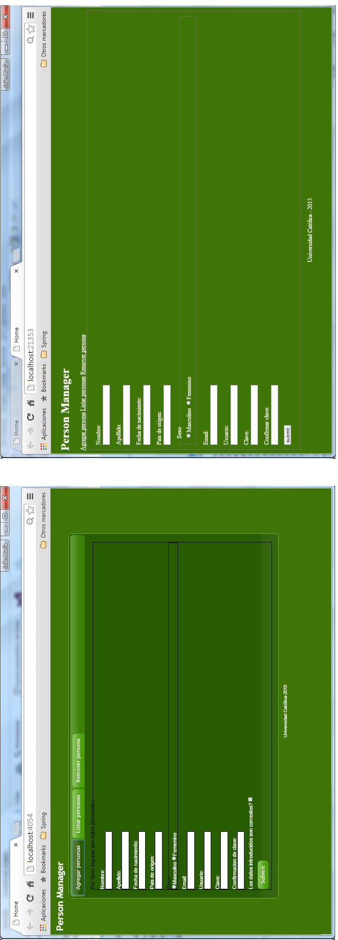

Figura 2 MoWebA con y sin RIA para la vista *Agregar Persona*

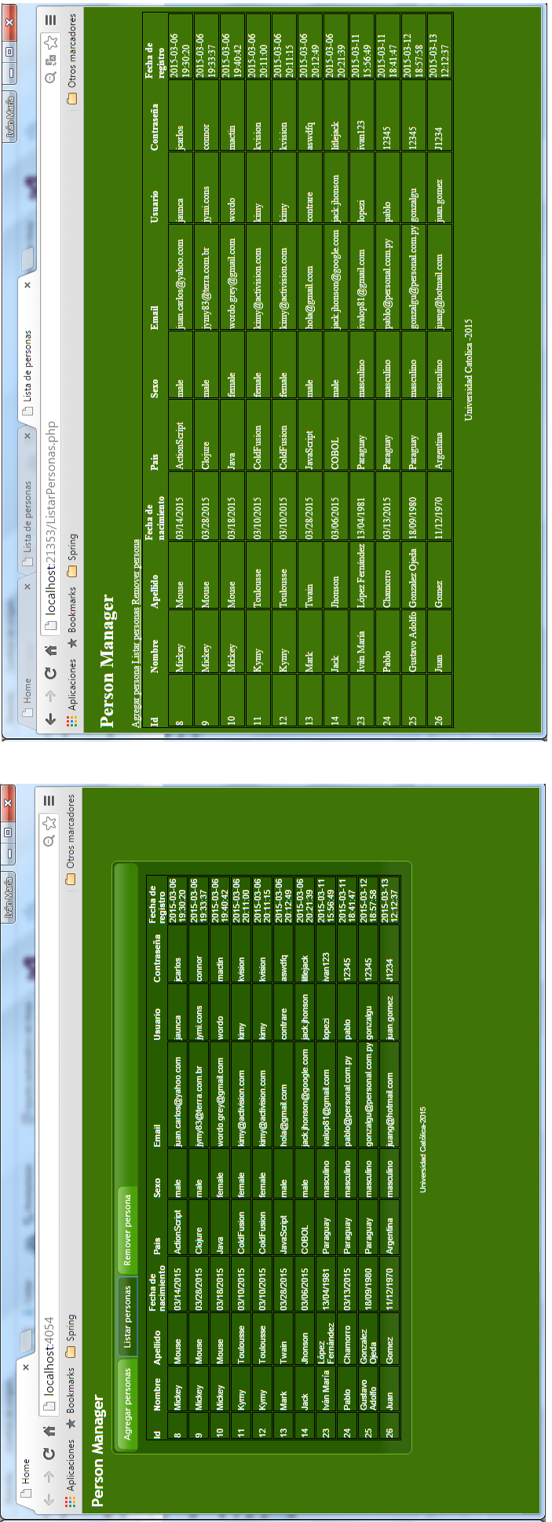

Figura 3 MoWebA con y sin RIA para la vista Listar personas

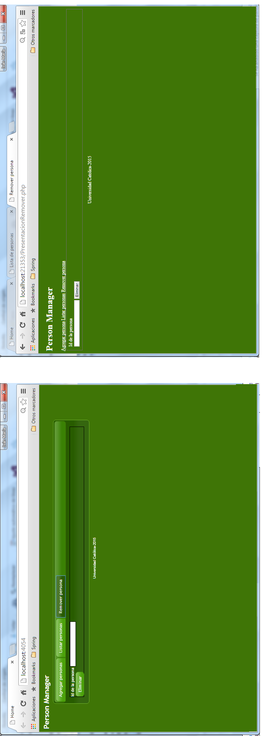

Figura 4 MoWebA con y sin RIA para la vista Remover persona

**5.2.9 Análisis e interpretación de los resultados.**

Aquí se presentan los resultados de las mediciones realizadas en la sección anterior, En base a los datos obtenidos, se responden las preguntas de investigación.



**PI1: ¿Consume una mayor cantidad de tiempo modelar la aplicación aplicando MoWebA con RIA que MoWebA sin RIA?**

Según puede apreciarse en la Tabla 1, a nivel general existe una diferencia de 8 minutos entre los enfoques aplicados al *Person* Manager. El enfoque MoWebA con RIA conlleva a definir en los modelos PIM, diversas características (expresadas por medio de valores etiquetados) particulares para cada uno de los elementos RIA presentes. Para el enfoque MoWebA sin RIA es no ocurre de igual forma, ya que son muchas menos las propiedades que pueden definirse sobre cada uno de los elementos que forman parte del perfil de Contenido. Por lo tanto al tener que definir más valores etiquetados para el caso MoWebA con RIA se incurre en una mayor cantidad de tiempo en el modelado.

Particularmente para la vista Agregar Persona que corresponde a la vista con mayor número de requerimientos RIA, existe la mayor diferencia de tiempo en el modelado (6 minutos más en el enfoque con RIA que su contraparte sin RIA) y resulta natural este hecho debido a la cantidad de valores etiquetados que hay que establecer en casi todos los elementos del formulario. En esta vista tenemos *richDatePicker*, *richAutoSuggest*, *richToolTips* y validaciones de diversos campos.

Para la vista Listar personas no hubo mucha diferencia en el tiempo de modelado (tan solo 1 minuto más en el enfoque con RIA), lo que no resulta muy relevante, ya que el PIM de esta vista es la misma para ambos enfoques al no tener características RIA.

Finalmente la vista Remover persona en el enfoque MoWebA con RIA llevó 1 minuto más de tiempo de modelado que MoWebA sin RIA. Aquí la diferencia es mínima y esto se debe a que el formulario en cuestión tan solo tiene un campo de entrada y un botón *submit ,* pero para el caso conRIA hay que definir valores etiquetados para definir validaciones de campo a diferencia de MoWebA sin RIA.

Desde el punto de vista práctico, que MoWebA con RIA tarde 8 minutos más que su par sin RIA no es una limitante demasiado condicionante, teniendo en cuenta esos 8 minutos más de modelado permiten a la interfaz de la aplicación *Person Manager* enriquecerse notablemente.



**PI2: ¿Para cuál de los enfoques es necesaria una mayor cantidad de generaciones de código para obtener la interfaz de usuario final?**

Se pudo apreciar que MoWebA con RIA deparó en una mayor cantidad de generaciones de código para obtener la interfaz RIA final. Esta diferencia representa un aumento del 20% con respecto a la implementación llevada a cabo con MoWebA sin RIA. Analizando las generaciones de cada una de las vistas del *Person Manager* de la Tabla 5 se puede notar que la vista que tuvo que generarse una mayor cantidad de veces fue la vista Agregar Persona, y este dato resulta concordante con lo que puede intuirse preliminarmente, ya que esta vista es la que contiene la mayor cantidad de requerimientos de interfazy por ende existe una mayor probabilidad de cometer fallos en el modelado, lo que incurre en una mayor cantidad de veces que la aplicación debe generarse hasta su depuración final. Para la vista Remover Persona se incurrió en un número mínimamente superior de generaciones de código implementando el MoWebA con RIA, precisamente un 10% más que con el método A, pudiendo deberse también, a que la vista con MoWebA con RIA contiene requerimientos de interfaz RIA a diferencia del método A. También el número de generaciones disminuyó en ambos métodos con respecto a la vista Agregar Persona. En la vista Listar Personas, se tuvo la mínima cantidad de generaciones de código en ambos métodos aplicados, debido a que gran parte de ella es implementada de manera manual.

De los resultados presentados puede intuirse que a mayor requerimientos de interfaz, se requiere una mayor cantidad de generaciones de código para ambas metodologías aplicadas para ir depurando la aplicación, con un leve incremento en el caso de MoWebA con RIA y esto podría deberse a que dada una mayor cantidad de detalles a especificar en los modelos de entrada de la aplicación, existe una mayor posibilidad de cometer fallos.

**PI3: Desde el punto de vista de las presentaciones enriquecidas, ¿qué ventajas aportan las características RIA presentes en la aplicación implementada con MoWebA con RIA con respecto a MoWebA sin RIA?**

Son diversos los aportes ventajosos de MoWebA con RIA con respecto a MoWebA sin RIA para el *Person Manager*. Las comparativas de las vistas de cada uno de los enfoques puede apreciarse en la Figura 2, Figura 3, Figura 4. A continuación se describen algunas ventajas.

***Apariencia de una aplicación single page***

Cada una de las páginas que forman parte de la aplicación *Person Manager* implementada con MoWebA con RIA, son equivalentes a las pestañas pertenecientes a un *widget richTab*. Por lo tanto, cuando se navega en la aplicación se tiene la sensación de que trata de una aplicación de escritorio, ya que se puede recorrer cada una de las pestañas sin necesidad de un refrescado de página, teniendo toda la información de manera local en una sola página. Esta característica mejora la interactividad con el usuario de la aplicación y el *look and feel* del mismo. En la implementación llevada a cabo con MoWebA sin RIA, cada una de las páginas de la aplicación está representada por un enlace, y por ende, cada vez que se visita una página de la aplicación, un refrescado total de página se lleva a cabo, perdiéndose de esta forma el concepto de *single page*.

Con la extensión *RichTab* presente en el Person Manager con el enfoque RIA *,* es posible encapsular distintos elementos de interfaz presentes en MoWebA, tales como entradas de texto, enlaces, botones, textos, hipervínculos, formularios y tablas, como así también elementos enriquecidos que son parte de la extensión RIA propuesta a MoWebA, como los *RichDatePicker*, *RichToolTip*, *RichAutoSuggest*. La extensión de validación de campos también puede ser utilizada dentro de un RichTab, para la validación de los campos en un formulario. La posibilidad de encapsular muchos elementos de interfaz dentro de cada una de las pestañas que forman parte de un *RichTab* resulta ventajosa con respecto a la optimización espacial de los elementos dentro de las páginas.

Estas mismas ventajas relacionadas al RichTab, también pueden ser aprovechadas al utilizar la extensión *RichAccordion.*

***Widgets interactivos en la interfaz de usuario***

Todos estos elementos enriquecidos que forman parte del *Person Manager* se han presentado en el capítulo anterior y se pueden apreciar en la Figura 12.

***Datepicker***

El *datepicker* permite al Person Manager implementado con el enfoque MoWebA con RIA desplegar de una manera ágil e interactiva un calendario debajo de la entrada textual que corresponde al campo fecha de nacimiento. Este calendario interactivo ofrece la posibilidad de navegar por los distintos meses del año actual, con las flechas indicadoras izquierda y derecha, como así también, permite seleccionar un mes en particular desplegando una lista de meses. Con respecto a los años del calendario, es posible definir un rango de años que podrán seleccionarse de igual manera de una lista desplegable.

Este *widget* resulta de gran ayuda a los usuarios finales, ya que gráfica e intuitivamente permite seleccionar una fecha, evitando a estos cometer errores innecesarios al digitar una fecha en un formato dado y optimizando su tiempo de interacción con las páginas Web. Para el enfoque MoWebA sin RIA, el campo fecha de nacimiento es solamente un campo de entrada de textual, sin validaciones de formato en la que el usuario debe digitar completamente la fecha de nacimiento. Esto da pié a cometer errores por parte del usuario.

***AutoSuggest***

El *autoSuggest* ofrece la posibilidad de desplegar un listado de opciones que facilitan al usuario la escritura de texto en un cuadro de texto de entrada. Para el enfoque MoWebA con RIA, en el campo país de origen, a medida que el usuario va introduciendo caracteres correspondientes al país deseado, interactivamente se despliegan todos los países que coinciden con el patrón introducido, permitiendo navegar de arriba a abajo por medio de un cursor sobre los distintos países. El cursor se resalta con un color diferente a medida que se va recorriendo por los países sugeridos. Una vez que el usuario encuentra el país de origen deseado, al presionar la tecla entrar o al hacer clic sobre el país, este se escribe en el cuadro de texto de entrada. En el enfoque MoWebA sin RIA aplicado al *Person Manager*, el campo país de origen es un campo de entrada textual que permite el ingreso de cualquier cadena sin ninguna validación ni sugerencia. En este enfoque el usuario debe escribir el país completamente exponiéndolo a cometer errores.

***ToolTip***

A menudo es útil complementar con información adicional los campos de entrada de los formularios Web. Con el toolTip en el Person Manager con el enfoque MoWebA con RIA, un mensaje informativo útil al usuario es desplegado al posar el puntero del mouse sobre un cuadro de texto de entrada en particular. Para el *Person Manager*, en los campos nombre y apellido se muestra un mensaje en el que se indica al usuario que se ingrese el nombre y el apellido completo. Para el caso del campo contraseña, se despliega al usuario, a modo de sugerencia, el mensaje de seguridad que solicita el ingreso de caracteres alfanuméricos con mayúsculas y minúsculas combinados con caracteres especiales y que contenga por lo menos una longitud de ocho caracteres. En contrapartida, para el enfoque MoWebA sin RIA, no se despliegan mensajes interactivos que podrán complementar a un campo en particular.

PI4: Desde el punto de vista de la lógica de negocios en el lado del cliente, ¿qué ventajas aportan las características RIA presentes en la aplicación implementada con MoWeba con RIA con respecto a MoWebA sin RIA?

Cuando se habla de lógica de negocios en el lado del cliente, hablamos de operaciones complejas y específicas para un dominio en particular, como así también de validaciones sobre los datos de entrada. Las extensiones RIA propuestas a MoWebA abarcan específicamente a las validaciones sobre los campos de entrada en los formularios.

***Validaciones locales de los diversos campos de un formulario***

En el capítulo 4 en la figura 12 se presentan todas las validaciones posibles de campos en el *Person Manager*. La ventaja principal de llevar a cabo validaciones en los formularios de manera local, es que no es necesario ninguna interacción con el lado servidor, lo cual mejora el rendimiento de la aplicación, evitando retardos al recargar la página tras la solicitud de envío de los datos. Con el *live validation* es posible llevar a cabo validaciones a los diversos campos de los formularios de la aplicación *Person Manager* aplicando el enfoque MoWebA con RIA. Dentro de las validaciones que se han efectuado se muestra primeramente la validación en los campos que son obligatorias y que no pueden quedar vacios.

Seguidamente se efectuaron controles locales sobre la cantidad de caracteres que deben tener como mínimo algunos campos, tales como los de usuario, clave y confirmación de clave, que se han configurado como mínimo en 2 y en 8 caracteres respectivamente. En contraparte, para los campos nombre y apellido se verificó que estos no excedan una cantidad máxima de 30 caracteres. Para los campos clave y confirmación de clave, también se verificó que ambos coincidan en los valores introducidos.

Para los campos numéricos, se valida que solamente sea posible el ingreso de dígitos (valores del 0 al 9), por ejemplo, en el campo id, utilizado para borrar un registro del sistema. En este campo, de igual manera, no es posible ingresar más de 12 dígitos para evitar algún desbordamiento numérico en la base de datos. También, el campo email verifica que la cadena ingresada por el usuario corresponda a un email válido.

Por último, en el campo de selección de género es mandatorio seleccionar uno de los radio controles (masculino, femenino), como así también, es mandatorio seleccionar la caja de selección del campo de conformidad. Los datos introducidos en el formulario solo serán enviados al servidor cuando todos los campos pasen la validación correspondiente a cada uno de ellos. En el enfoque aplicado a MoWebA sin RIA, no es posible llevar a cabo validaciones de ninguno de los campos de entrada que forman parte del *Person Manager*. El no contar con ninguna validación tiene implicancias negativas a nivel de seguridad, ya que la aplicación queda expuesta a usos indebidos y errores involuntarios en el ingreso de los datos. También la aplicación queda expuestas al *span*

**PI5: Para cada una de las vistas del *Person Manager,* ¿qué cantidad de líneas de código para la interfaz de usuario se pudieron generar de manera automática a partir de los modelos, en cada uno de los enfoques implementados?**

Analizando primeramente el tamaño total del *Person Manager* para ambos enfoques, se puede apreciar que el enfoque sin extensiones RIA posee 123 líneas de código menos (equivalente a un 32 %) que el enfoque con extensiones RIA. Esto se debe a que en el enfoque sin RIA no se genera código *Javascript* en la interfaz de usuario ya que su interfaz no posee elementos enriquecidos interactivos.

También puede apreciarse que en el enfoque de MoWebA sin RIA el 47% del código de la aplicación completa fue generado de manera automática a partir de los modelos y el 57% para el caso de MoWebA con RIA. Teniendo en cuenta que el objetivo de este trabajo de fin de carrera está enmarcado en los *front-ends* de las interfaces de usuario web, el porcentaje restante de la aplicación, que fue generado de manera manual (53% y 43%) respectivamente, corresponde a código para refinar la aplicación final y código para el acceso a la capa lógica y de dominio de la aplicación.

Según la definición del *Person Manager* la vista con más requerimientos funcionales enriquecidos corresponde a la vista Agregar Persona en la cual se debe definir *richToolTips*, *richDatepicker*, *richAutoSuggest* y diversas validaciones de campos en el formulario de entrada. Esto conlleva a tener código *Javascript* y *HTML* generado para cada uno de los elementos enriquecidos que han sido definidos en la vista Agregar Persona (135 líneas de código automático y 56 líneas de código manual, lo que indica que el 70% de la interfaz de usuario fue generada de manera automática a partir de los modelos PIM de entrada) para el enfoque de MoWebA con RIA. Sin embargo para la contraparte (MoWebA sin RIA) para la vista *Agregar Persona* se tiene un 56% menos de código con respecto a MoWeba con RIA, en donde el 47% del código fue generado de manera automática y el 53% agregado de manera manual. Vale la pena acotar que la línea de código manual agregado a cada una de las 3 vistas del Person Manager es el mismo. En vista que el enfoque MoWebA sin RIA no posee elementos interactivos, solamente código *HTML* para cada uno de los elementos definidos es generado, por lo tanto, es natural que existan menos líneas de código.

La vista Mostrar Personas no es muy relevante para el análisis debido a que la extensión propuesta a MoWwbA no contempla el acceso al modelo de dominio, por lo tanto solo el 2% y el 6% del código es generado de manera automática en cada uno de los enfoques y resto fue implementado de manera manual. Para la vista Remover Persona, en el enfoque sin RIA puede notarse que el 21% del código se genera de manera automática. Estos tiene sentido debido a el formulario que forma parte de esta vista, contiene solamente un campo de entrada sin ningún tipo de validación por lo que es mínimo el código HTML correspondiente al elemento. Sin embargo para el enfoque MoWebA con RIA, esta vista es generada de manera automática en un 58%. Esto tiene su justificativo en que el campo de entrada para esta vista, contiene diversas validaciones, por ende código *Javascript* y *HTML* acompaña al elemento.

En el *Person Manager* se genera código que es común para cada una de las vistas, lo que corresponde a cpdigo *CSS* para representar la parte estructural de la aplicación y código correspondiente al *Header* *HTML* con las distintas inclusiones a las librerías jQuery y el archivo CSS. Puede notarse en la tabla que para ambos enfoques bastante de ese código es generado de manera automática (87% para el enfoque MoWebaA sin RIA y 58% en su contraparte RIA).

Finalmente se puede concluir de la Tabla 6 que es posible generar más del 50% por ciento de la aplicación final *Person Manager* de manera automática para ambos enfoques.

**5.3 RESUMEN DEL CAPITULO**

Para ilustrar el uso de la propuesta de extensión a MoWebA con características RIA y para compararla con la propuesta original, un mismo proyecto de ejemplo se implementó con los dos enfoques. Se definieron unas preguntas de investigación para establecer específicamente cuáles son los aspectos a comparar de ambos enfoques. Seguidamente se identificaron las variables a medir para poder contestar las preguntas de investigación. Para las preguntas de investigación que no implicaban una medición (PI3 y PI4), se identificaron cuáles eran las fuentes de información para poder responder a las mismas, concluyendo que con muestras de pantalla de las aplicaciones en cada uno de los enfoques era suficiente.

Luego, durante las implementaciones, se realizaron las mediciones necesarias para las variables de medición asociadas a PI1, PI2 y PI5 y se recolectaron y almacenaron otros datos necesarios para contestar posteriormente las preguntas de investigación.

Finalmente, luego de medir y de recolectar toda la información necesaria para responder las preguntas de investigación, se procedió a analizar estas mediciones y datos recolectados, y se reportaron los resultados obtenidos, respondiendo a cada una de las preguntas de investigación.



1. CLOC: <http://cloc.sourceforge.net/> 2015